LOVE HER FOR A WHILE
Musique : "Love Her For A While" Sam Outlaw
Chorégraphe : Vivienne Scott (CA) Octobre 2015
Type : Country line dance, 4 murs, 64 temps
Niveau : Intermédiaire
Intro : 64 temps
COUNTRY DANCE WESTERN
ACADEMY

SIDE TOGETHER, FORWARD, HOLD, SIDE, TOGETHER, FORWARD, HOLD
1-4 PD à Droite, PG à côté du PD , Avancer PD, Hold
5-8 PG à Gauche, PD à côté du PG, Avancer PG, Hold

MAMBO STEP, HOLD, 1/2 TURN (2 COUNTS), 1/2 TURN (2 COUNTS)
1-4 Avancer PD, Revenir sur PG , Reculer PD, Hold
5-6 ½ tour à Gauche et PG devant, sur 2 temps (5-6)
7-8 ½ tour à Gauche et PD derrière sur 2 temps (7-8)

BEHIND, SIDE, CROSS ROCK, HOLD, RECOVER, SIDE, CROSS ROCK,. HOLD
1-4 Croiser PG derrière PD, PD à Droite, Croiser PG devant PD, Hold
5-8 Revenir sur PD, PG à Gauche, Croiser PD devant PG, Hold

RECOVER, TOGETHER, STEP, HOLD, STEP, HOLD, STEP, PIVOT 1/2 TURN
1-2 Revenir sur PG, PD à côté PG
3-4 Avancer PG en croisant légèrement devant PD, Hold
5-6 Avancer PD en croisant légèrement devant PG, Hold
7-8 Avancer PG, ½ tour à Droite

STEP, HOLD, WEAVE, SIDE ROCK
1-2 Avancer PG, Hold
3-4 PD à Droite, Croiser PG derrière PD,
5-6 PD à Droite, Croiser PG devant PD
7-8 PD à Droite, revenir sur PG

CROSS, HOLD, 1/4 TURN, 1/4 TURN, STEP FORWARD, HOLD, STEP, TOUCH BEHIND,
1-2 Croiser PD devant PG, Hold
3-4 ¼ tour à Droite et PD derrière, ¼ tour à Droite et PD à côté PG
5-6 Avancer PG, Hold
7-8 Avancer PD, Toucher PG derrière PD

.... / ....
STEP, KICK, COASTER STEP, HOLD, ROCK/SWAY FORWARD, HOLD,
1-2 Reculer PG, Kick PD devant
3-4 Reculer PD, PG à côté PD
5-6 Avancer PD, Hold
7-8 Rock/Sway PG devant, Hold

RECOVER/SWAY, HOLD, 1/4 TURN, TOGETHER, 1/4 TURN, TOGETHER, 1/4 TURN, HOLD
1-2 Revenir sur PD en sway Hold
3-8 Faire un arc : ¼ tour à Gauche en avançant PG, PD à côté PG, ¼ tour à gauche en avançant PG,
PD à côté PG, ¼ tour à Gauche en avant PG, Hold
(Style en option : utiliser votre bras gauche pour indiquer le tour)

FINAL : Face à 9h, sur la 2ème section, faire les 14 premiers temps, puis ¼ de tour pour vous retrouver à 12 h, Hold

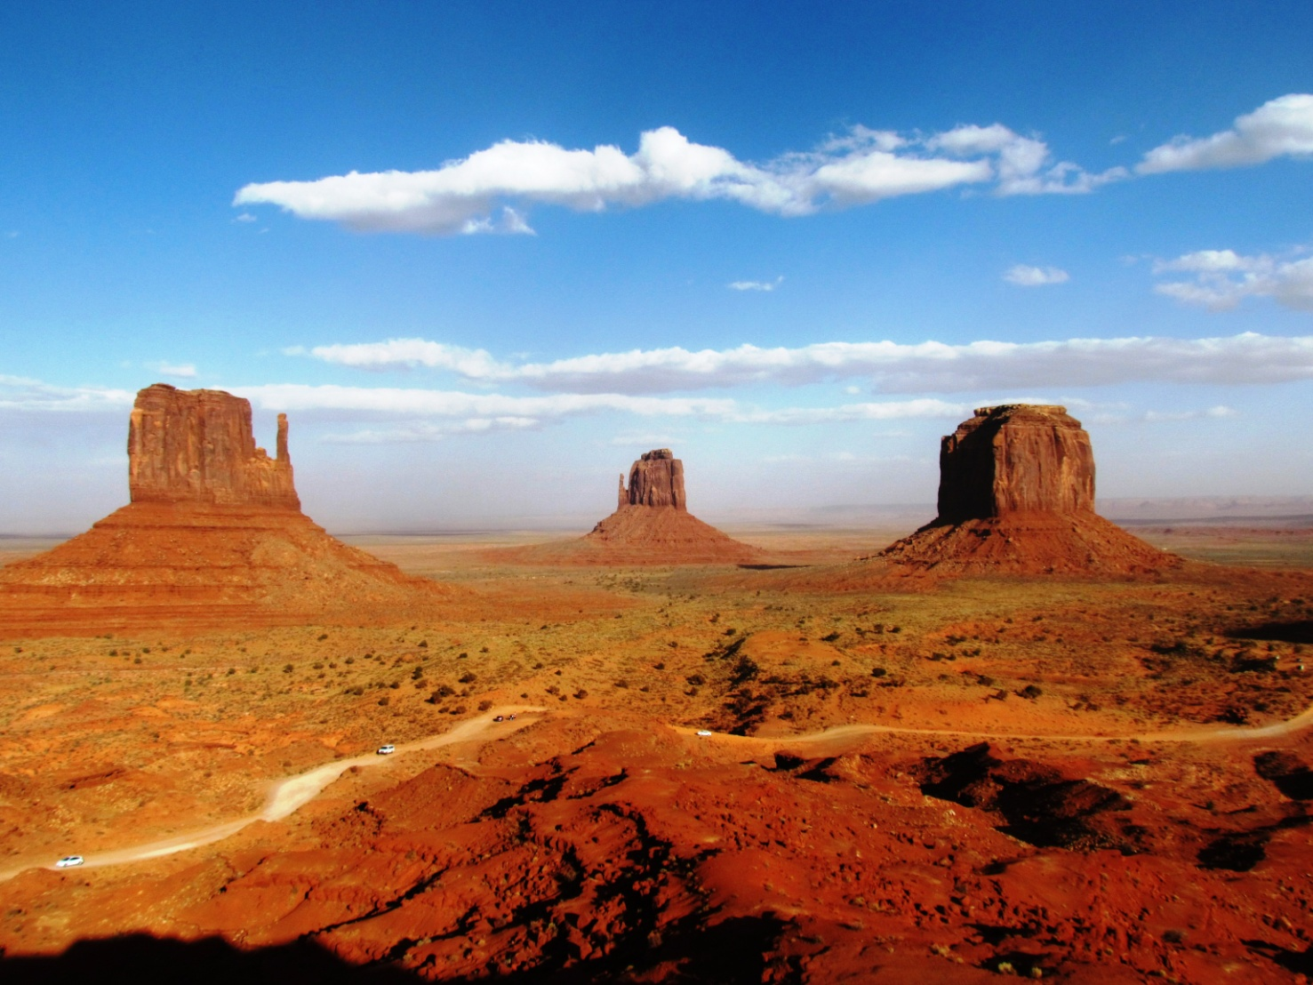

Recommencez au début, amusez vous et souriez !!

COUNTRY DANCE WESTERN ACADEMY 74 chemin du Martinet 73420 DRUMETTAZ-CLARAFOND
ANGELIQUE GIRAUD Tel: 06.15.53.67.55
Diplômée en danse country au Country Dance Instructors Training (CDIT)
countrydancewesternacademy.com

